Để giúp các em học sinh lớp 11 học tập hiệu quả môn Toán, chúng tôi đã tổng hợp 12 câu trắc nghiệm Toán 11: Hoán vị - Chỉnh hợp - Tổ hợp P2, chắc chắn các em sẽ rèn luyện kỹ năng giải Toán một cách nhanh và chính xác nhất. Mời các em học sinh và thầy cô tham khảo tài liệu: 12 câu trắc nghiệm Toán 11: Hoán vị - Chỉnh hợp - Tổ hợp P2

Giải câu 1 trắc nghiệm Toán Đại số và Giải tích lớp 11
Cho 10 điểm phân biệt A₁, A₂, ..., A₁₀ trong đó có 4 điểm A₁, A₂, A₃, A₄ thẳng hàng, ngoài ra không có 3 điểm nào thẳng hàng. Hỏi có bao nhiêu tam giác có 3 đỉnh được lấy trong 10 điểm trên?
A. 96 tam giác.
B. 60 tam giác.
C. 116 tam giác.
D. 80 tam giác.
Đáp án
Số cách lấy 3 điểm từ 10 điểm phân biệt là 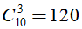.
Số cách lấy 3 điểm bất kì trong 4 điểm A₁, A₂, A₃, A₄ là 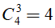.
Khi lấy 3 điểm bất kì trong 4 điểm A₁, A₂, A₃, A₄ thì sẽ không tạo thành tam giác.
Như vậy, số tam giác tạo thành : 120 - 4 = 116 tam giác.
Chọn đáp án C

Giải câu 2 Toán Đại số và Giải tích lớp 11 trắc nghiệm
Cho hai đường thẳng song song d₁ và d₂. Trên d₁ lấy 17 điểm phân biệt, trên d₂ lầy 20 điểm phân biệt. Tính số tam giác mà có các đỉnh được chọn từ 37 điểm này.
A. 5690
B.5960
C. 5950
D. 5590
Đáp án
Một tam giác được tạo bởi ba điểm phân biệt nên ta xét:
TH1. Chọn 1 điểm thuộc d₁ và 2 điểm thuộc d₂: có tam giác.
TH2. Chọn 2 điểm thuộc d₁ và 1 điểm thuộc d₂: có 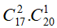 tam giác.
Như vậy, ta có + = 5950 tam giác cần tìm.
Chọn đáp án C

Giải câu 3 Đại số và Giải tích Toán lớp 11 trắc nghiệm
Số giao điểm tối đa của 5 đường tròn phân biệt là:
A. 10
B. 20
C. 18
D. 22
Đáp án
Hai đường tròn phân biệt cho tối đa hai giao điểm.
Và 5 đường tròn phân biệt cho số giao điểm tối đa khi 2 đường tròn bất kỳ trong 5 đường tròn đôi một cắt nhau.
Vậy số giao điểm tối đa của 5 đường tròn phân biệt là 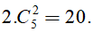
Chọn đáp án B

Giải câu 4 Đại số và Giải tích trắc nghiệm Toán lớp 11
Với đa giác lồi 10 cạnh thì số đường chéo là
A. 90
B. 45
C. 35
D. Một số khác.
Đáp án
Đa giác lồi 10 cạnh thì có 10 đỉnh.
Lấy hai điểm bất kỳ trong 10 đỉnh của đa giác lồi ta được số đoạn thẳng gồm cạnh và đường chéo của đa giác lồi.
Do đó, tổng số cạnh và đường chéo của đa giác là: 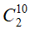
Suy ra,số đường chéo cần tìm là 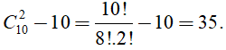
Chọn đáp án C

Giải câu 5 Đại số và Giải tích Toán trắc nghiệm lớp 11
Cho đa giác đều n đỉnh, n ∈ N và n ≥ 3 Tìm n biết rằng đa giác đã cho có 135 đường chéo.
A. n = 15
B.n = 27
C.n = 8
D.n = 18
Đáp án
Đa giác lồi n đỉnh thì có n cạnh.
Nếu vẽ tất cả các đoạn thẳng nối từng cặp trong n đỉnh này thì có một bộ gồm các cạnh và các đường chéo.
Vậy để tính số đường chéo thì lấy tổng số đoạn thẳng dựng được trừ đi số cạnh,
• Tất cả đoạn thẳng dựng được là bằng cách lấy ra 2 điểm bất kỳ trong n điểm, tức là số đoạn thẳng chính là số tổ hợp chập 2 của n phần tử.
Như vậy, tổng số đoạn thẳng là 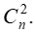
• Số cạnh của đa giác lồi là n
Suy ra số đường chéo của đa giác đều n đỉnh là:
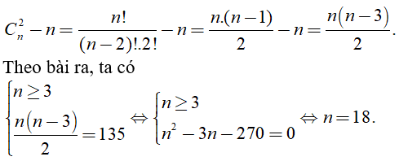
Chọn đáp án D

Giải câu 6 Đại số và Giải tích trắc nghiệm Toán 11
Có bao nhiêu số tự nhiên có 4 chữ số khác nhau được tạo ra từ các số khác 0 mà trong mỗi số luôn luôn có mặt hai chữ số chẵn và hai chữ số lẻ?
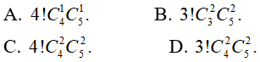
Đáp án
Số cách chọn 2 số chẵn trong tập hợp {2; 4; 6; 8} là: cách.
Số cách chọn 2 số lẻ trong tập hợp {1; 3; 5; 7; 9} là: cách.
Số cách hoán vị 4 chữ số đã chọn lập thành 1 số tự nhiên là: 4! cách.
Vậy có 4!** số tự nhiên thỏa mãn yêu cầu bài toán.
Chọn đáp án C

Giải câu 7 Toán 11 Đại số và Giải tích trắc nghiệm
Một túi đựng 6 bi trắng, 5 bi xanh. Lấy ra 4 viên bi từ túi đó. Hỏi có bao nhiêu cách lấy mà 4 viên bi lấy ra có đủ hai màu.
A. 300
B. 310
C. 320
D. 330
Đáp án
Các viên bi lấy ra có đủ cả 2 màu nên ta có các trường hợp:
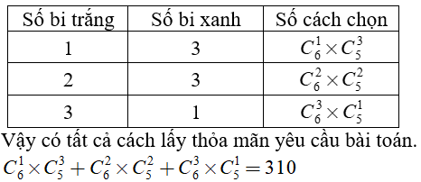
Cách 2. Dùng phần bù. Số cách chọn 4 viên bi tùy ý từ 11 viên bi là: cách.
Số cách chọn 4 viên bi màu trắng là: cách.
Số cách chọn 4 viên bi là màu xanh là: cách.
Vậy có - ( + ) = 310 cách chọn 4 viên bi trong đó có cả 2 màu.
Chọn đáp án B

Giải câu 8 Toán 11 trắc nghiệm Đại số và Giải tích
Từ 20 người cần chọn ra một đoàn đại biểu gồm 1 trưởng đoàn, 1 phó đoàn, 1 thư kí và 3 ủy viên. Hỏi có bao nhiêu cách chọn đoàn đại biểu ?
A. 4651200
B.4651300
C. 4651400
D. 4651500
Đáp án
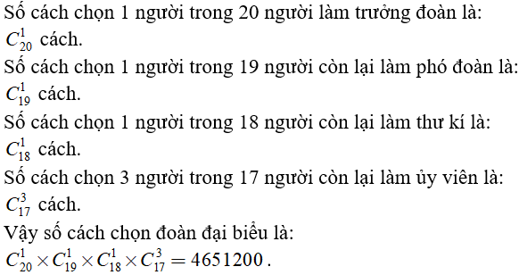
Chọn đáp án A

Giải câu 9 Đại số và Giải tích Toán 11 trắc nghiệm
Một nhóm đoàn viên thanh niên tình nguyện về sinh hoạt tại một xã nông thôn gồm có 21 đoàn viên nam và 15 đoàn viên nữ. Hỏi có bao nhiêu cách phân chia 3 nhóm về 3 ấp để hoạt động sao cho mỗi ấp có 7 đoàn viên nam và 5 đoàn viên nữ?
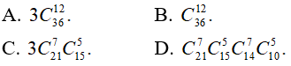
Đáp án
Nhóm thứ 1: chọn 7 nam từ 21 bạn nam, chọn 5 nữ từ 15 bạn nữ nên số cách chọn nhóm thứ nhất là: 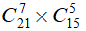 cách.
Nhóm thứ 2: chọn 7 nam từ 14 bạn nam còn lại, chọn 5 nữ từ 10 bạn nữ còn lại nên số cách chọn nhóm thứ hai là: 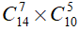 cách.
Số cách chọn nhóm thứ ba là: 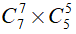 cách.
Vậy có cách chia nhóm.
Chọn đáp án D

Giải câu 10 Đại số và Giải tích trắc nghiệm Toán 11
Có 12 học sinh giỏi gồm 3 học sinh khối 12, 4 học sinh khối 11 và 5 học sinh khối 10. Hỏi có bao nhiêu cách chọn ra 6 học sinh trong số học sinh giỏi đó sao cho mỗi khối có ít nhất 1 học sinh?
A.85
B. 58
C. 508
D. 805
Đáp án
Số cách chọn 6 học sinh bất kì trong 12 học sinh là: 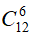 cách.
Số cách chọn 6 học sinh mà trong đó không có học sinh khối 10 ( hay 6 học sinh từ khối 11 và 12) là: cách.
Số cách chọn 6 học sinh mà trong đó không có học sinh khối 11 (hay 6 học sinh từ khối 10 và 12) là: cách.
Số cách chọn 6 học sinh mà trong đó không có học sinh khối 12 (hay 6 học sinh từ khối 10 và 11) là: cách.
Vậy có - ( + + ) = 805 cách chọn thỏa mãn yêu cầu bài toán.
Chọn đáp án D

Giải câu 11 Đại số và Giải tích bài tập trắc nghiệm Toán 11
Một hộp bi có 5 viên bi đỏ, 3 viên bi vàng và 4 viên bi xanh. Hỏi có bao nhiêu cách lấy ra 4 viên bi trong đó số viên bi đỏ lớn hơn số viên bi vàng.
A. 654
B. 275
C. 462
D. 357
Đáp án
Tổng số bi lấy ra có 4 viên mà bi đỏ nhiều hơn bi vàng nên có 2 trường hợp xảy ra:
TH1: Không có bi vàng, khi đó số bi đỏ phải từ 1 viên trở lên.
Số cách lấy 4 viên bi bất kì trong tổng số 9 viên bi (gồm 5 đỏ và 4 xanh) là: 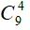 cách.
Số cách lấy 4 viên bi xanh ( khi đó bi đỏ không được lấy ra) là: cách.
Số cách lấy thỏa mãn trong trường hợp này là: - = 125 cách.
TH2: Có 1 viên bi vàng, khi đó số bi đỏ phải từ 2 viên trở lên.
Số cách lấy 1 viên bi vàng: cách.
Số cách lấy 3 viên bi còn lại trong đó có 2 bi đỏ và 1 bi xanh là: 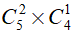 cách.
Số cách lấy 3 viên bi còn lại đều là bi đỏ là: 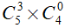 cách.
Số cách lấy thỏa mãn trong trường hợp này là:
* ( + ) = 150 cách.
Vậy có 125 + 150 = 275 cách lấy thỏa mãn yêu cầu bài toán.
Chọn đáp án B

Giải câu 12 bài tập trắc nghiệm Toán 11 Đại số và Giải tích
Tìm giá trị n ∈ N thỏa mãn 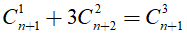.
A. n = 12
B. n= 9
C. n = 16
D. n= 8
Đáp án
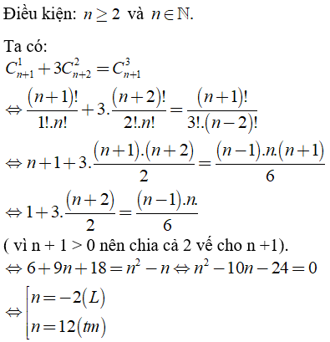
Chọn đáp án A
CLICK NGAY vào TẢI VỀ dưới đây để download hướng dẫn 15 câu hỏi trắc nghiệm Toán lớp 11: Hoán vị - Chỉnh hợp - Tổ hợp P2 file word, pdf hoàn toàn miễn phí.

